A continuación, se presentan un grupo de ejercicios propuestos de autoestudio referidos al tema de la unidad y que complementa el aprendizaje.

1. **Realizar un mapa conceptual para describir e indicar las partes de la notación de una clase en UML.**

·

Matemática Aplicada

·

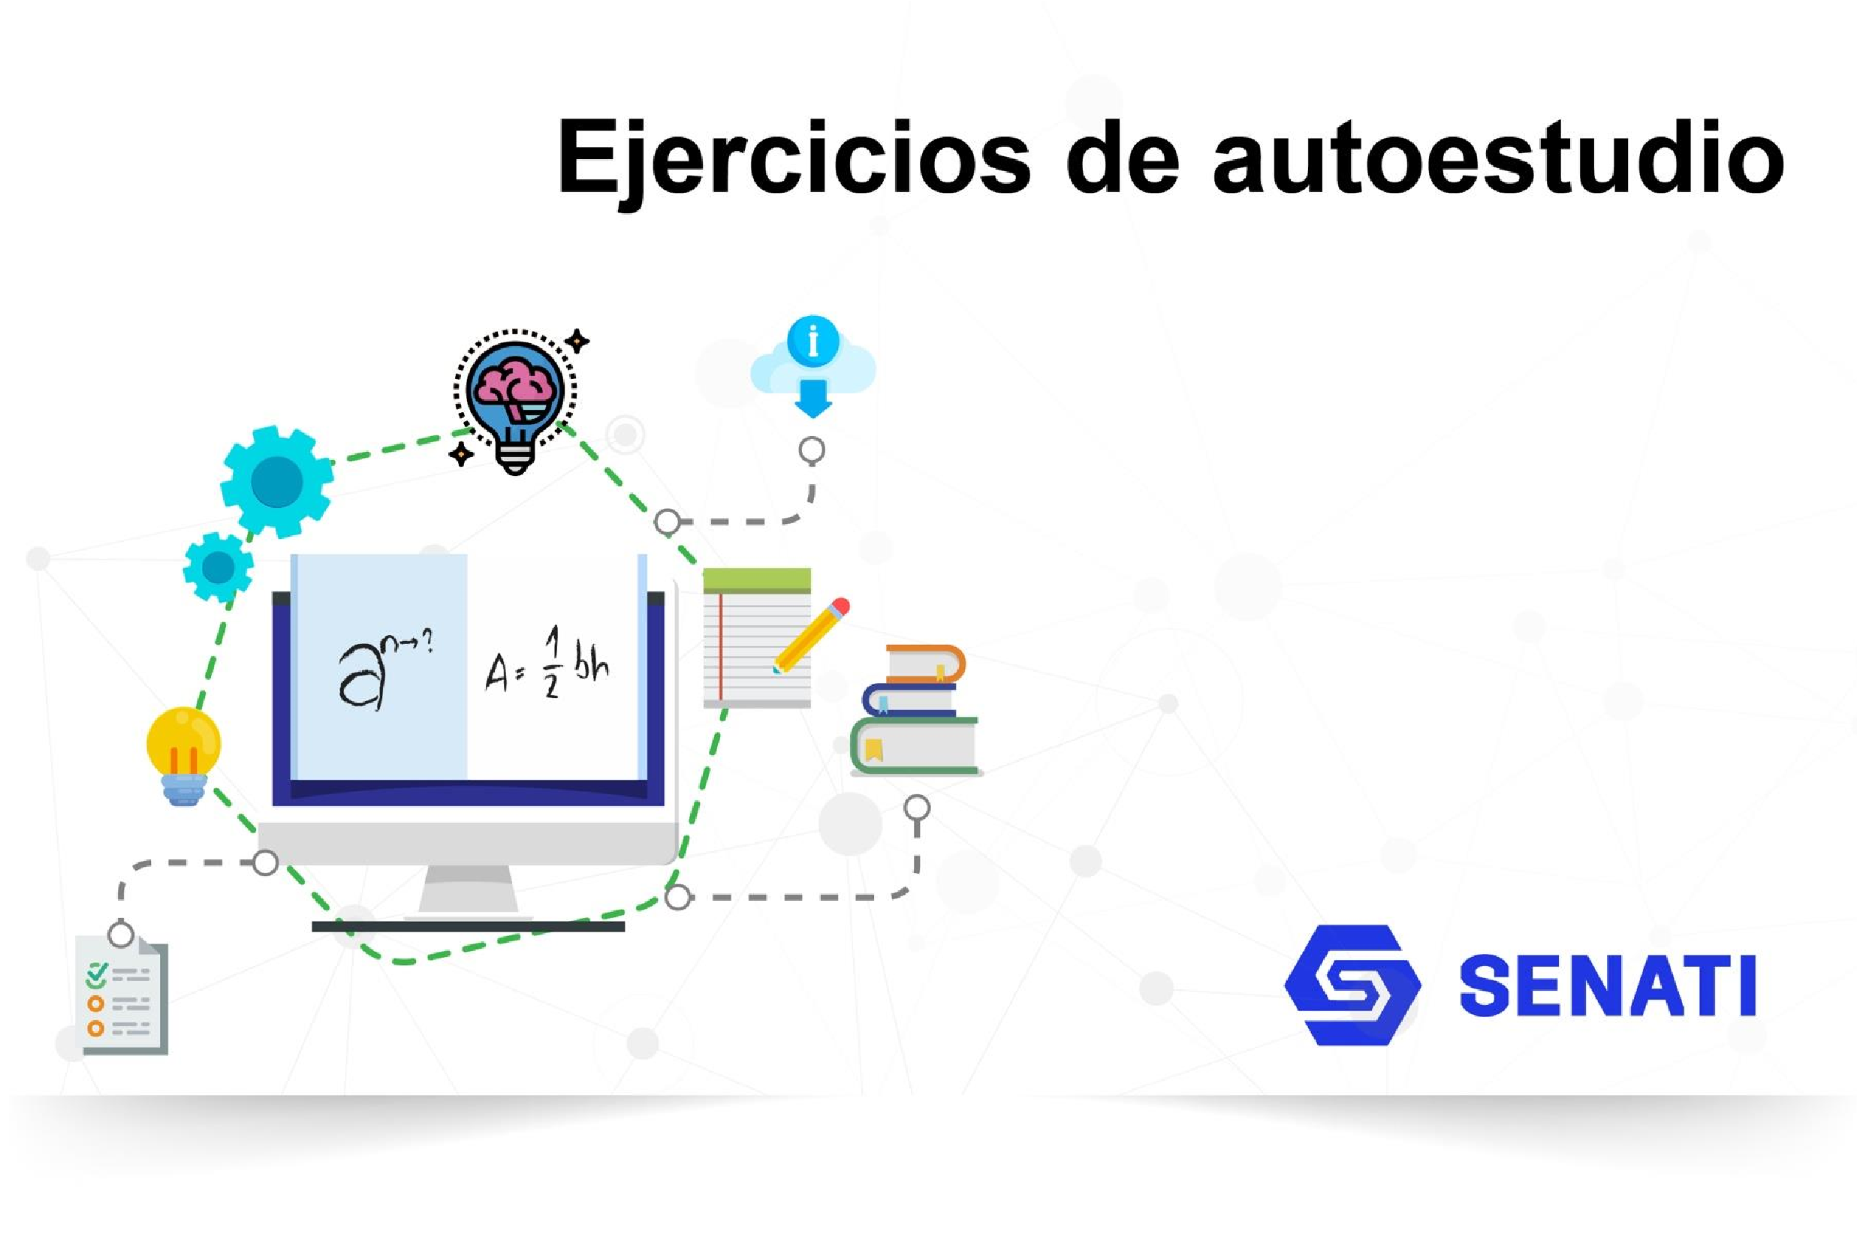

**EJERCICIO**

**0**

**2**

**Modela análisis de clases y documentación**

**PIAD**

**-**

**31**

**5**

**MODELADO Y DISEÑO**

**DEL SOFTWARE**

**Ingeniería de Software con**

**Inteligencia Artificial**

**S**

**emestre**

**III**

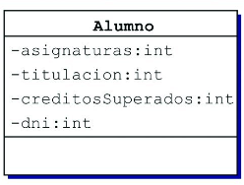

* tomarExamen()

NOMBRE DE CLASE

ATRIBUTOS

METODOS

 Ingeniería de Software con Inteligencia Artificial

Modelado y Diseño del Software

1. **Identificar, describir y graficar los símbolos de visibilidad de los atributos de una clase mediante un cuadro sinóptico.**

**~** o # este significa que el atributo o método es de manera protegida, significa que los objetos de las subclases (de la clase) a la que pertenece el atributo u operación puede utilizarlo, y los objetos que están en la jerarquía de clases.

**-** este significa que el atributo o método es de manera privada con esto sería la información de datos personales de clientes o trabajadores

**+** este significa que el atributo o método es de manera publica en mayor de las partes son del lado del cliente como los productos

1. **Identificar, describir y graficar los 5 tipos de relaciones que incluye los diagramas de clases mediante un cuadro sinóptico.**

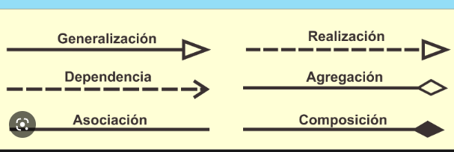

**herencia**: La relación entre una superclase y sus subclases agregados.

**Dependencia** Relación (más débil que una asociación) que muestra la relación entre un cliente y el proveedor de un servicio usado por el cliente.

**Composición**

Agregación disjunta y estricta:

Las partes sólo existen asociadas alcompuesto

**(sólo se accede a ellas a través del compuesto)**

**Agregación**: Las partes pueden formar parte de distintos agregados.

**Agregación**: Las partes pueden formar parte de distintos agregados.

Ingeniería de Software con Inteligencia Artificial

Modelado y Diseño del Software

**Ingeniería de**

**Software con Inteligencia Artificial**

**3**

